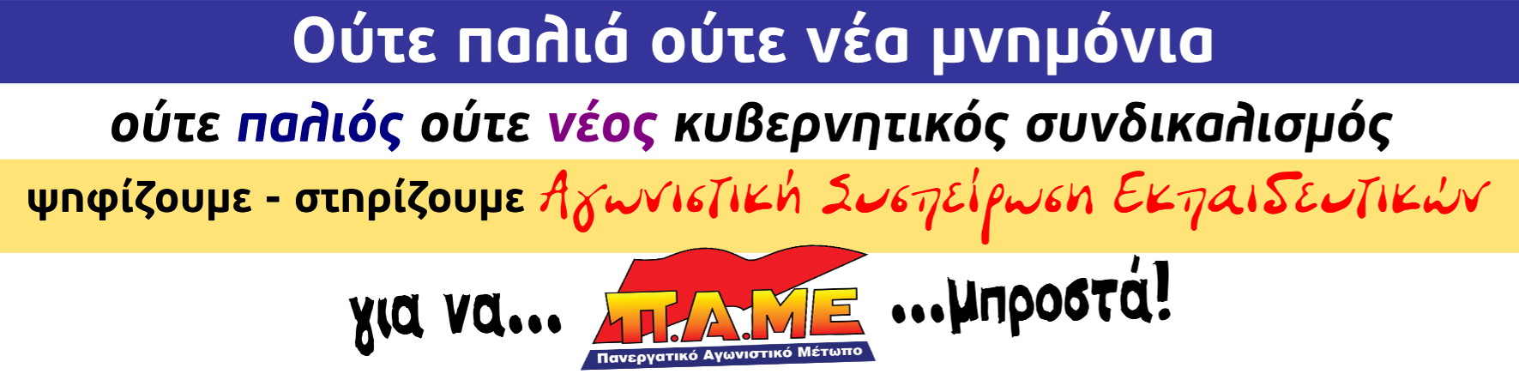
Υποψήφιοι αντιπρόσωποι
για την 84η Γενική Συνέλευση της ΔΟΕ

ΓΚΑΒΕΛΑΣ ΑΝΤΩΝΗΣ (Φυσικ. αγωγής.)
ΓΟΥΡΝΑ ΤΑΣΙΑ(Δασκ.)
ΚΟΝΤΟΤΑΣΙΟΥ ΙΩΑΝΝΑ(θεατρ. αγωγής)

ΛΙΟΔΑΚΗ ΜΑΡΙΑ(Δασκ.)
ΛΥΜΠΕΡΗΣ ΠΑΝΑΓΙΩΤΗΣ(Δασκ.)
ΜΑΡΗ ΟΥΡΑΝΙΑ(Νηπιαγ.)
ΜΕΡΑΜΒΕΛΙΩΤΑΚΗ ΧΡΥΣΟΥΛΑ(Νηπιαγ.)
ΜΠΕΚΙΑΡΗΣ ΠΑΥΛΟΣ(Φυσικ.αγωγής)
ΜΠΙΖΟΥ ΒΑΣΙΛΙΚΗ(Νηπιαγ.)
ΠΑΝΑΓΙΩΤΟΥΝΗΣ ΝΙΚΟΣ(Θετρ.αγωγής)
ΣΕΛΗΝΙΩΤΑΚΗΣ ΑΝΔΡΕΑΣ(Δασκ.)
ΣΤΙΓΚΑ ΡΟΥΛΑ(Δασκ.)
ΤΣΙΛΕΜΟΥ ΔΑΝΑΗ(Δασκ.)
ΧΗΡΑ ΑΓΑΘΗ (Φυσικ.αγωγής)

